规则执行器详细设计文档

1. 引言
   1. 编写目的和范围

本文主要针对kube-scheduler自定义方案的规则执行器部分，另外关于自定义资源的实现和自定义优选策略部分将在编号为S_2_1_0《kubernetes自定义》中说明。针对规则执行器，本文希望通过详细设计，达到指导编程的目的，对于实现中可能遇到的问题给出一个可行的方案。

1. 框架

调度算法引擎计算出结果后，调用API，将数据传到规则执行器。规则执行器接收到数据后，如果是创建pod，则先调用kubernetesAPI，创建一个自定义CRD，承载这条规则，然后创建一个pod。如果是删除pod，则直接调用API，删除一个pod。

综上所述，大致分为以下几个模块：数据接收模块，CRD构建模块，kubernetes客户端，核心模块。数据接收模块接收数据，CRD构建模块定义CRD类并创建CRD，kubernetes客户端封装对kubernetesAPI的访问。

数据接收模块使用springboot框架进行构建

Kubernetes客户端至少包含三个功能，一个是创建CRD，一个是创建pod，一个删除pod。

CRD构建模块，一方面要定义CRD类，一方面要实现CRD创建

核心模块就是对其他模块的整合。

1. 组件图

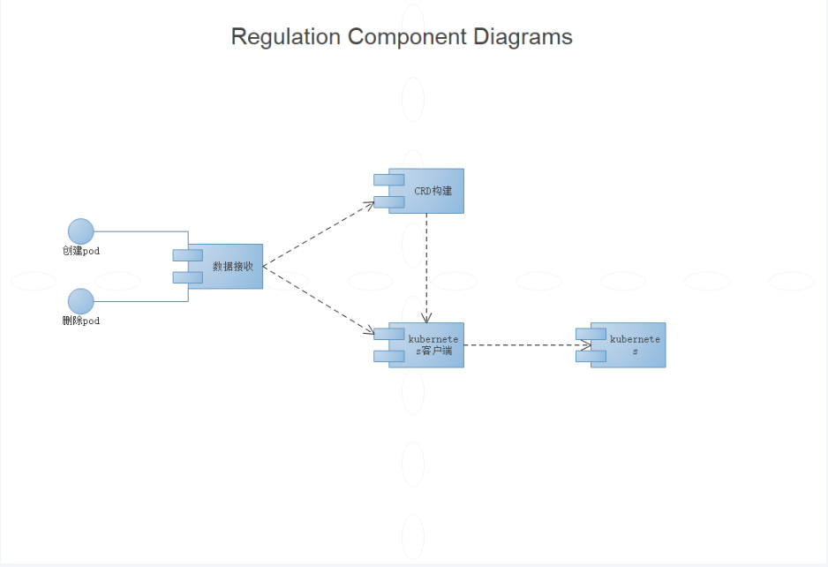

1. 类图

